

Tecnológico nacional de México

Instituto tecnológico de Tijuana

Subdirección Académica

Departamento de sistemas y computación

SEMESTRE:

Enero-Junio 2018.

CARRERA:

Ingeniería en Sistemas Computacionales

MATERIA Y SERIE:

Programación orientada a objetos

Tarea:

Como instalar visual code

1-.En el buscador ir a la página <https://code.visualstudio.com/>

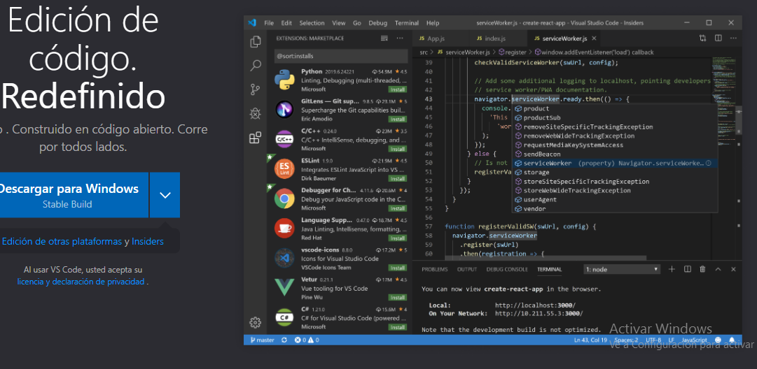

2-.Desde la página principal se puede descargar la última versión, mediante el cuadro verde grande situado a la izquierda) o acceder a la página de descargas (mediante el cuadro verde más pequeño situado arriba a la derecha)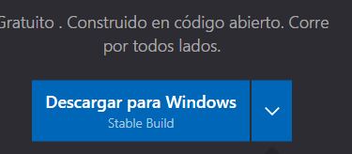

3-.Des pues saldrá una ventana con la opción de descargar en 64 bts o 32 bts donde hay eliges para cual lo descargaras Windows / GNU/Linux / Mac.

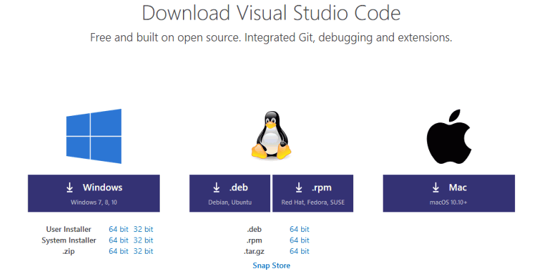

4-.cuando se elige cual es el sistema con el que se instalara el visual code lo siguiente que se hace es iniciar la instalación del instalador donde te saldrá una ventana a la cual le tienes que marcar el 1 circulito y 2 darle a siguiente

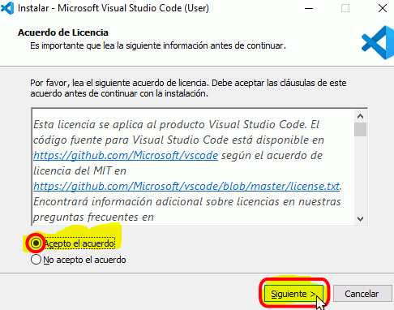

5-.La segunda pantalla permite elegir el directorio de instalación (por tratarse de la versión User installer, el directorio de instalación está en la carpeta de usuario, no en Archivos de programa

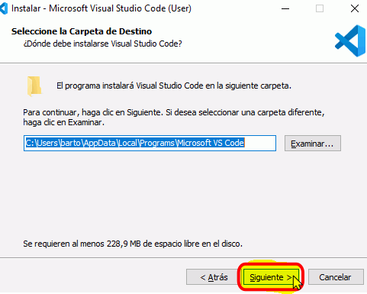

6-.Aparese otra pantalla donde se marca siguiente

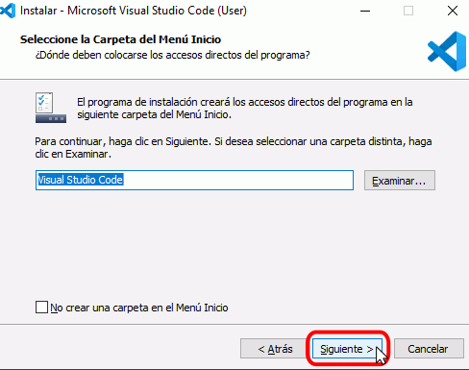

7-.La cuarta pantalla permite elegir algunas tareas adicionales tras la instalación. Personalmente, aconsejo marcar las casillas

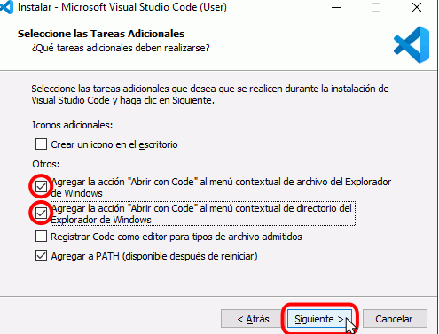

8-.la siguiente ventana es para instalar luego de que carga la instalación se toca dónde sale finalizar

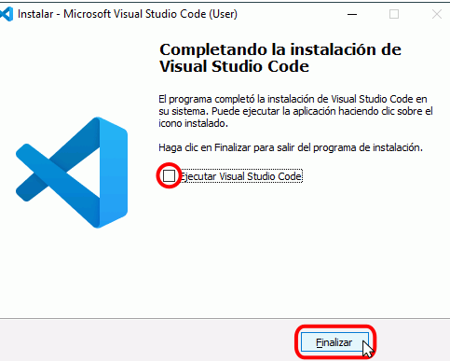

9-. En el escritorio saldrá el icono de visual estudio code



10-. Haci es como sale el visual code instalado

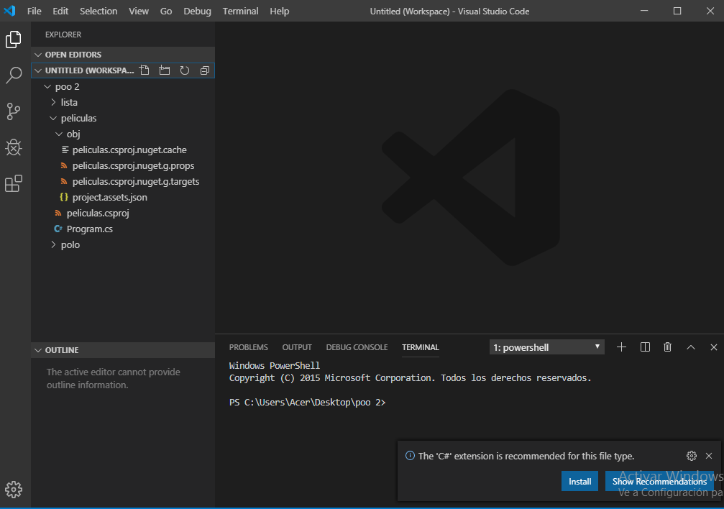

Nota me base en la pagina <http://www.mclibre.org/consultar/informatica/lecciones/vsc-instalacion.html>

Para poder hacer este trabajo si la ortografía esta mejor es porque la pc la corrige si le presionó en corregir